Roteiro de atividade prática

Nome: Turma: .
Nome:
Nome:
Nome:
Nome:

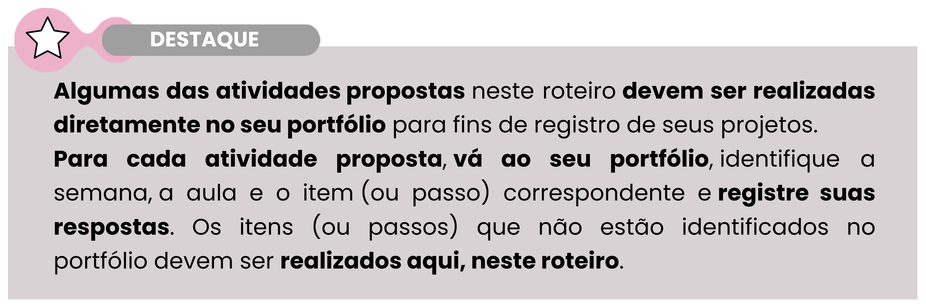

Jogo: trilha do MVP

Objetivo

O objetivo deste jogo é refletir sobre os processos de desenvolvimento de seus MVP (Produtos Mínimos Viáveis) e entender como as decisões que vocês tomaram impactaram os projetos. Durante o jogo, você enfrentará tanto desafios quanto perguntas de reflexão.

Para vencer, você precisa avançar pelo tabuleiro, respondendo às perguntas e superando os desafios com o melhor entendimento possível sobre o desenvolvimento de seus MVP.

Regras do jogo

- Preparação:
- Cada grupo do Projeto Multidisciplinar jogará em conjunto no mesmo tabuleiro;
- Cada membro do grupo jogará individualmente, com sua própria peça (que pode ser uma borracha, tampa de caneta, moeda etc.) e fará sua própria jogada de dado. Se quiserem, utilizem o modelo de dado disponível no final do roteiro, imprimindo e montando a peça;
- Caso prefiram, também podem usar um dado virtual acessando o link: GERADOR DE DADOS ONLINE. Página inicial, [s.d.]. Disponível em: https://www.dados-online.pt. Acesso em: 27 jan. 2025;
- O tabuleiro será dividido entre os membros do grupo do Projeto Multidisciplinar;
- Todos começam na primeira casa, o ponto de partida, e devem avançar pelo tabuleiro de acordo com o número classificado no dado.

2) Como avançar:
- Cada jogador jogará os dados individualmente e avançará o número de casas correspondente ao número sorteado;
- O jogador deve responder individualmente às perguntas de reflexão e cumprir os desafios nas casas em que cair.

3) Vencedor do jogo:
- O vencedor será aquele que primeiro alcançar a casa final dentro de cada grupo do Projeto Integrador;
- No entanto, o jogo será considerado completo para cada grupo apenas quando todos os seus integrantes terminarem o percurso, refletindo sobre o processo de desenvolvimento do MVP.

Produzido pela SEDUC-SP.
